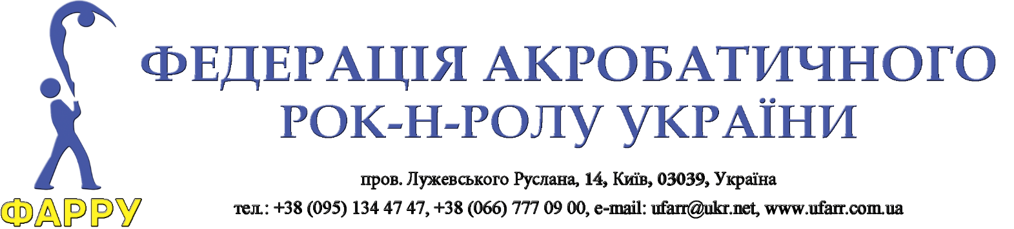

Реєстрація спортсменів в WRRC
 | Організація
 | Регіон
 | Тренер
 | Категорія
Прізвище, Ім’я, По батькові партнер
на українській мові
Прізвище, Ім’я, По батькові партнерка
на українській мові
 | Прізвище, Ім’я на англ. мові(згідно закорд. паспорту)  партнер/дата народження |  | ХХ.ХХ.ХХХХ
 | Прізвище, Ім’я на англ. мові(згідно закорд.паспорту)  партнерка/дата народження |  | ХХ.ХХ.ХХХХ

